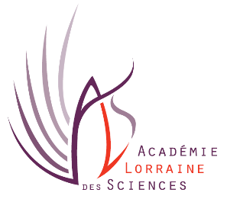

Madame, Monsieur, Cher-e- sociétaire,

L’Académie Lorraine des Sciences vous invite à sa prochaine séance mensuelle qui se tiendra

Jeudi 17 mai 2018 à 17 heures 30

Salle du Conseil de la Métropole du Grand Nancy
22-24 viaduc Kennedy à Nancy

Programme de cette séance :

Communication
« La synesthésie graphèmes →couleurs »
par Marie-Christine HATON

Conférence
« Théma-tiques » (Tiques et maladie de Lyme)
par Sandrine BANAS

Dans l’espoir de vous compter parmi nous, recevez Madame, Monsieur, cher-e- sociétaire, l’expression de mes cordiales salutations.

La Présidente de l’ALS,
Dominique DUBAUX

